1.PIELIKUMS

Ogres novada pašvaldības domes 22.12.2022. sēdes lēmumam
(protokols Nr.29; 47.)

Darba uzdevums lokālplānojuma izstrādei zemes vienībai Petūniju ielā 15, Ogrē, Ogres nov., lai grozītu Ogres novada teritorijas plānojumu 2012.-2024.gadam

Izdots saskaņā ar Ministru kabineta 2014.gada 14.jūlija noteikumu Nr.628 “Noteikumi par pašvaldību teritorijas attīstības plānošanas dokumentiem” 77.punktu

Darba uzdevuma saturs:

- Lokālplānojuma izstrādes pamatojums;
- Lokālplānojuma izstrādes uzdevumi;
- Institūcijas, kuras sniedz nosacījumus lokālplānojuma izstrādei un atzinumus par izstrādāto lokālplānojuma redakciju;
- Plānotie sabiedrības līdzdalības veidi un pasākumi;
- Lokālplānojuma teritorijas un lokālplānojuma izpētes teritorijas robeža.

- Lokālplānojuma izstrādes pamatojums
Lokālplānojums tiek izstrādāts nolūkā pamatot nepieciešamās izmaiņas Ogres novada teritorijas plānojumā 2012.-2024.g. noteiktajā teritorijas funkcionālajā zonējumā, radot priekšnoteikumus zemes vienības Petūniju ielā 15, Ogrē, Ogres nov., kadastra apzīmējums 74800031286, (turpmāk – Zemes vienība) attīstībai savrupmāju apbūvei.

- Lokālplānojuma izstrādes uzdevumi
  - Izstrādāt lokālplānojuma risinājumus, ievērojot Ogres novada ilgtspējīgas attīstības stratēģiju 2022.–2034.gadam.
  - Izstrādāt nepieciešamos grozījumus Ogres novada teritorijas plānojumā 2012.-2024.gadam lokālplānojuma teritorijā atbilstoši Ministru kabineta 2013.gada 30.aprīļa noteikumu Nr.240 „Vispārīgie teritorijas plānošanas, izmantošanas un apbūves noteikumi” prasībām, detalizēti nosakot atļautos izmantošanas veidus un apbūves parametrus, nepieciešamības gadījumā paredzot nosacījumus vides risku samazināšanai.
  - Lokālplānojuma risinājumos respektēt vietas kontekstu, pamatot ar pieguļošās teritorijas funkcionāli telpisko analīzi.
  - Detalizēti noteikt izmantošanas veidus un apbūves parametrus, respektējot vietas kontekstu.
  - Ielu sarkanās līnijas lokālplānojuma teritorijā plānot:
    - kā atsevišķas zemes vienības;
    - paredzot jaunveidojamai ielai lietus ūdens novadīšanas risinājumu (nodrošināt lietusūdens savākšanu un novadīšanu būvēs virsūdens savākšanai un novadīšanai (grāvjos) vai izmantot zaļos lietusūdens apsaimniekošanas risinājumus, vai kombinējot abus iepriekšminētos veidus);
    - paredzot jaunveidojamai ielai apstādījumu risinājumu.
  - Izvērtēt esošā inženiertehniskā nodrošinājuma atbilstību attīstības iecerei un noteikt nepieciešamo plānoto un perspektīvo inženiertehniskās apgādes tīklu un būvju izvietojumu.
  - Sniegt plānotās apbūves organizācijas priekšlikumu, tostarp sagatavot zemes vienības sadalīšanas risinājuma priekšlikumu.
  - Nodrošināt ērtu sasaisti ar esošo transporta infrastruktūru. Izstrādāt lokālplānojuma teritorijai satiksmes organizācijas shēmu, jaunveidojamās ielas šķērsprofilā ietvert apstādījumus.
  - Pamatot lokālplānojuma risinājumus, t.sk. pamatot atbilstību Ogres novada ilgtspējīgas attīstības stratēģijai 2022.–2034.gadam.
  - Stratēģiskā ietekmes uz vidi novērtējuma procedūras piemērošanas gadījumā izstrādāt Vides pārskatu.
  - Grafiskā daļa jāizstrādā, izmantojot topogrāfisko karti ar mēroga noteiktību M 1:500.
- Institūcijas, kuras sniedz nosacījumus lokālplānojuma izstrādei un atzinumus par izstrādāto lokālplānojuma redakciju:
  - Valsts vides dienesta Lielrīgas reģionālā vides pārvalde, lielriga@vvd.gov.lv;
  - Dabas aizsardzības pārvaldes Pierīgas reģionālā pārvalde, pieriga@daba.gov.lv;
  - Veselības inspekcija, vi@vi.gov.lv;
  - Vides pārraudzības valsts birojs, pasts@vpvb.gov.lv;
  - Valsts ugunsdzēsības un glābšanas dienests, Ogres daļa, ogre@vugd.gov.lv;
  - VSIA “Latvijas valsts ceļi”, Rīgas reģionālā nodaļa, riga@lvceli.lv;
  - VSIA “Zemkopības ministrijas nekustamie īpašumi”, Ogres sektors, zemgale@zmni.lv, andis.didrihsons@zmni.lv;
  - AS “Sadales tīkls” e-vidē https://sadalestikls.lv/lv/projektu-darbu-saskanosana;
  - AS “Gaso”, info@gaso.lv;
  - SIA “TET”, e-vidē www.tet.lv/uzraugi;
  - PA “Ogres Komunikācijas”, info@ogreskomunikacijas.lv;
  - SIA “Ogres Namsaimnieks”, info@ogresnamsaimnieks.lv .

- Plānotie sabiedrības līdzdalības veidi un pasākumi
Lokālplānojuma redakcija nododama publiskajai apspriešanai uz 4 nedēļām, nodrošinot lokālplānojuma materiālu pieejamību Ogres novada pašvaldības administrācijas ēkā, Ogrē, Brīvības ielā 33, un ievietojot tos Ogres novada pašvaldības tīmekļa vietnē un Teritorijas attīstības plānošanas informācijas sistēmā. Minētajā termiņā sabiedrības viedokļu uzklausīšanai organizējama publiskās apspriešanas sanāksme.

- Lokālplānojuma teritorijas robeža

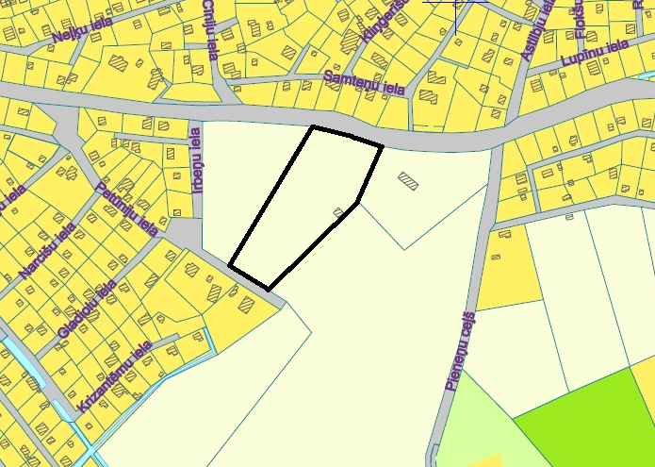

Apzīmējumi

Lokālplānojuma teritorijas robeža
Lokālplānojuma teritorija – zemes vienība Petūniju ielā 15, Ogrē, Ogres nov., kadastra apzīmējums 74800031286.

Izstrādāja:
J. Duboks
Ogres novada pašvaldības Centrālās administrācijas
Attīstības un plānošanas nodaļas telpiskais plānotājs

https://tapis.gov.lv/tapis/lv/downloads/153036

